大面积停电事件省级应急预案编制指南

国家能源局电力安全监管司
2016年8月

前 言

为加强各省、自治区、直辖市大面积停电事件应急预案编制工作的指导，规范其编制程序、框架内容和基本要素，高效有序处置大面积停电事件，参照《中华人民共和国突发事件应对法》、《国务院有关部门和单位制定和修订突发公共事件应急预案框架指南》、《国家突发公共事件总体应急预案》、《国家大面积停电事件应急预案》、《国务院办公厅突发事件应急预案管理办法》、《生产安全事故应急预案管理办法》等法律法规和相关文件制定本指南。
本指南适用于各省、自治区、直辖市人民政府开展应急预案编制工作，各市县级人民政府和各相关单位编制本级或本单位大面积停电事件应急预案可参照本指南。
本指南由编制工作指南和预案框架指南两部分构成。编制工作指南部分主要对预案定位、预案体系结构以及预案编制过程中的重点提出指导性要求；预案框架指南部分主要对预案的内容提出指导性参考。

第一部份 编制工作指南

1预案编制原则
1.1大面积停电事件省级应急预案(以下简称省级预案)是为省、自治区、直辖市（以下简称省级）人民政府制定的针对大面积停电事件的专项应急预案，是大面积停电事件应对中涉及的多个部门职责的制度安排与工作方案，应由省级人民政府电力运行主管部门牵头制定。
1.2预案编制应当依据国家相关法律法规和本辖区突发事件应急管理相关法规和制度，并紧密结合本辖区实际情况。
省级预案框架各部分内容所涉及的法律法规制度依据见附录一。
1.3省级预案重点明确在发生大面积停电事件时的组织指挥机制、信息报告要求、分级响应标准及响应行动、队伍物资保障及调用程序、市县级政府职责等，重点规范省级层面应对行动，同时体现对市县级预案的指导性。省级预案与其他省级专项预案的衔接界面由省级综合预案规定；省级预案涉及市县级层面的应对及处置行动由市县级相关专项预案规定；省级预案涉及的跨部门响应与保障行动由相关协同联动机制规定。
省级预案的体系框架图见附录二。
1.4省级预案应当与《国家大面积停电事件应急预案》在应对原则、指挥机制、预警机制、事件分级、响应分级、响应行动以及保障措施等方面进行衔接。

2编制工作组织机构
2.1由省级人民政府电力运行主管部门牵头成立应急预案编制工作组织（以下简称编制组织），编制组织负责人应由省级人民政府电力运行主管部门有关工作责任人担任。编制组织的典型构成见附录三。
2.2编制组织成员构成应当注重全面性和专业性，吸收相关政府部门应急管理人员、相关应急指挥机构管理人员、应急管理领域专业人员和相关行业专业人员参与，必要时组织专门培训。
2.3编制组织应当注重工作的延续性，充分发挥编制组织成员在大面积停电事件应急处置指挥和省级预案持续优化完善工作中的作用。

3编制准备

3.1风险源评估
预案编制前应当对可能引发大面积停电事件的风险源进行全面评估。风险源评估应当基于全面的样本资料收集，包括本辖区十年以上的相关历史事件、国内外代表性案例以及对未来一段时间本辖区自然、社会、经济演变的预期，形成风险源事件样本库。风险源评估应当采用科学有效的事件分解和模式归类方法，形成预案情景构建工作的基础。

3.2社会风险影响分析
预案编制前应当进行大面积停电事件社会风险影响分析，形成应急响应和保障的决策依据，提出控制风险、治理隐患和防范次生衍生灾害的措施和极端情况下应急处置与资源保障的需求。
社会风险影响分析宜采用情景构建的科学方法，对大面积停电事件造成的对城市秩序、交通运输、公共安全、通讯保障、医疗卫生、物资供应、燃料供应等领域的影响情景进行构建。

3.3应急资源调查
3.3.1从大面积停电事件发生时供电保障的角度出发，对电力企业应急资源，重要电力用户应急资源，其他应急与保障机制，相关部门、组织及机构的备用电源，应急燃料储备情况，应急队伍，物资装备，应急场所等状况进行全面调查。必要时，依据电网结构和地域特性，对合作区域内可用的电力应急资源进行调查，为制定应急响应措施提供依据。
3.3.2从大面积停电事件发生时民生与社会安全保障的角度出发，对通讯、交通、公共安全、民政、卫生、医疗、市政、军队、武警等相关部门和单位以及社会化应急组织的应急资源情况进行调查，必要时对合作区域内可用的社会应急资源情况进行调查，为制定协同联动机制提供依据。

4隐患治理与预案要素的先期完善
4.1对于在风险分析中发现的易发、高发风险源隐患，应当进行事前治理。有整改条件的由编制组织提请省级安全生产监督管理部门督促相关单位进行整改，没有整改条件的应在预案中特别列明，并在预案中对监测预警、应急处置措施等手段和程序上予以强化。
4.2对于在影响分析中发现的社会影响敏感因素，应当在预案编制过程中强化相关单位的专业处置力量，完善预案中相应的响应与处置措施，同时将上述因素作为确定响应级别与响应升级的重要依据。
4.3对于在应急资源调查中发现的应急资源明显不足的情况，应当按照相关规范标准要求及时配备。应急资源与保障措施协同联动机制不到位的，应及时组织相关部门和单位会商并建立完善机制。地方人民政府应当积极推进全社会共同参与的应急资源调用机制建设。

5编制过程要点
5.1预案中规定的程序、机制与措施都应当有法可依、有据可查，编制过程中可充分借鉴和体现本辖区应急管理历史工作经验和成果。
5.2预案编制中应当采用标准化的文字与流程图，规定监测预警、应急组织指挥机构召集、信息共享与报送、响应启动、响应级别调整等行动。
5.3预案编制中宜采用情景构建方法，保证预案内容与实际情况相符，提高预案的针对性和可操作性。
5.4预案内容应当体现统一指挥、分工负责的工作原则，对指挥权设定、分级组织指挥以及现场工作组、现场指挥机构的权利责任划分应当严谨清晰。
5.5省级预案应当与相关预案做好衔接，涉及其他单位职责的，应当书面征求相关单位意见。必要时，向地方立法机构和社会公开征求意见。

6 审批和发布
省级预案的审批、发布、备案及修订更新工作按照《突发事件应急预案管理办法》、《国家发展改革委办公厅关于做好大面积停电事件应急预案贯彻落实工作的通知》等文件执行。

第二部分 预案框架指南

1.总则

1.1编制目的
建立健全涉及本省、自治区、直辖市（以下简称本省）的大面积停电事件应对工作机制，提高应对效率，最大程度减少人员伤亡和财产损失，维护本辖区安全和社会稳定。

1.2编制依据
国家相关法律法规和政策文件，一般包括：《中华人民共和国突发事件应对法》、《中华人民共和国安全生产法》、《中华人民共和国电力法》、《生产安全事故报告和调查处理条例》、《电力安全事故应急处置和调查处理条例》、《电网调度管理条例》、《国家突发公共事件总体应急预案》、《国家大面积停电事件应急预案》。
省级人民政府颁发的相关法规和政策文件：如某省（自治区、直辖市）突发事件应对条例、某省（自治区、直辖市）突发事件总体应急预案、某省（自治区、直辖市）突发事件预警信息发布管理办法等。

1.3 适用范围
明确省级预案的适用行政辖区。
省级预案是应对由于本辖区内外自然灾害、电力安全事故和外力破坏等原因造成的本辖区内电网大量减供负荷，对本辖区安全、社会稳定以及人民群众生产生活造成影响和威胁的停电事件的工作方案。
按照突发事件省级综合预案明确本省级预案与省内其他相关预案关系。

1.4工作原则
遵从国家大面积停电事件应急处置工作原则，同时突出本省应急处置工作特点。

1.5 事件分级
事件分级原则上按照《国家大面积停电事件应急预案》规定的标准执行，分为特别重大、重大、较大和一般四级，具体内容结合本省实际，与本省无关的标准可以不列入。

2组织指挥体系及职责

2.1省级层面组织指挥机构
明确本省大面积停电事件应对指导协调和组织管理工作的负责单位。
明确省级层面应对大面积停电事件的应急组织指挥机构（以下简称应急组织指挥机构）及其召集机制、成员组成、职责分工，日常管理工作机制。成员和职责可以附件形式附后。明确必要时派出应急工作组指导市县开展大面积停电事件应急处置工作的机制。
依照“统一领导”，“属地为主”的工作原则，明确当成立国家大面积停电事件应急指挥部时，由国家大面积停电事件应急指挥部统一领导、组织和指挥大面积停电事件应对工作，（本辖区）应急组织指挥机构应衔接上一层级指挥体系并做好辖区内事件应对的领导、组织和指挥工作。
省级层面组织指挥机构构成体系见附录四。

2.2市县层面组织指挥机构
明确市县级指挥、协调本行政区域内大面积停电事件应对工作的负责单位。
明确市县级大面积停电事件应急组织指挥机构及其召集机制。

2.3 电力企业
明确电力企业应对大面积停电事件的应急指挥机构。
明确电力企业应急指挥机构与应急组织指挥机构之间的关系与界面。

2.4专家组
制定专家组召集机制。明确专家组的专业领域构成，专家组对应急组织指挥机构的决策支持流程。

3 风险分析和监测预警

3.1风险分析

3.1.1 风险源分析
3.1.1.1从本辖区气象、地质、水文、植被等自然环境因素方面，分析可能引发大面积停电事件的环境危险因素。
3.1.1.2从本辖区电网结构、设备特性等方面分析可能引发大面积停电事件的电网危险因素。
3.1.1.3从系统分析和历史经验角度，发现可能引发本辖区大面积停电事件的辖区外电网、自然和社会环境危险因素。

3.1.2社会风险影响分析
结合本辖区人口、政治、经济发展特点，对大面积停电引发的社会面风险因素进行分析。可以基于本辖区历史灾害样本数据进行社会影响情景构建。

3.2监测
明确本辖区内需要监测的重点对象。以早发现、早报告、早处置的原则，建立监测信息的管理方法和机制。
适当考虑发生在本辖区外、有可能对本辖区造成重大影响事件的信息收集与传报。
除从上述专业渠道获取监测信息外，预案监测体系还应支持从舆情监测、互联网感知、民众报告等多种渠道获得预警信息的方式，并对民众报告的接报方式进行公示。

3.3预警

3.3.1预警信息发布
明确规范省级大面积停电事件预警职责、预警程序、预警调整及解除等具体内容。重点明确电网企业大面积停电事件预警信息上报电力运行主管部门和国家能源局派出机构的程序、内容和相关渠道，明确电力运行主管部门后续研判、报告、审批和预警信息发布的程序。明确预警信息的发布平台、渠道以及发布形式。
明确向国家能源局的上报程序和对市县及其他相关部门的通报程序。

3.3.2预警行动
一般应采取的预警行动措施包括：
（1）应急准备措施
电力企业的应急准备措施，重要电力用户的应急准备措施，受影响区域人民政府应启动的应急联动机制及其它应急准备措施。
（2）舆论监测与引导措施
舆论监测方法与系统，舆情指标体系，舆论引导的依据、方法与渠道。
设置舆情指标越限时应采取的响应行动。

3.3.3 预警解除
当判断不可能发生突发大面积停电事件或者危险已经消除时，按照“谁发布、谁解除”的原则，适时终止相关措施。

4 信息报告
依据国家大面积停电事件应急预案信息报告程序，明确大面积停电事件发生后，相关电力企业的信息报告规范与程序。
明确地方人民政府（电力运行主管部门)和能源局派出机构接到大面积停电事件报告后应采取的向上信息报告和向下信息通报的规范与程序。
对市县级人民政府接到大面积停电事件信息后应采取的信息研判与报告措施提出指导性要求。

5 应急响应

5.1 响应分级
参照国家大面积停电事件应急预案响应分级，依据本省实际情况制定响应分级标准及必要时应采取的响应升级机制。
明确与响应级别对应的各单位应急处置基本任务清单以及与情景构建对应的各单位应急处置动态任务清单。
包含对于尚未达到一般大面积停电事件标准，但对社会产生较大影响的其他停电事件，省级或事发地人民政府的应急响应启动程序。
可以定义为避免应急响应不足或响应过度对应急响应级别进行调整的程序。

5.2 省级层面应对

5.2.1 省级应急组织指挥机构应对
明确初判发生重大以上大面积停电事件时，省级应急组织指挥机构应该开展的主要工作，主要包括：贯彻落实国务院指示精神，组织进行客观事态评估，组织专家研判，视情况进行现场指挥与协调，配合国务院工作组及上级指挥机构的工作，舆情管理，处置评估等。

5.2.2 省级应急工作组应对
明确省级应急工作组派出后应该采取的主要工作，主要包括：贯彻落实本省政府应急处置工作要求，收集汇总事件信息，指导当地应急指挥机构处置应对工作，协调实施跨市县合作机制等。

5.2.3 现场指挥部应对
明确现场指挥部的成立机制、工作职责，以及对参与现场处置的单位和个人的工作要求。明确现场指挥部的组织结构与指挥权限的设定、行政命令权与应急指挥权的界限划分。

5.3 工作机制和响应措施

5.3.1 工作机制
明确全面支撑应急响应措施的工作机制，如：应急组织指挥机构各成员单位间的信息共享机制；应急资源调配决策机制；现场应急指挥与协调机制；通信保障与应急联动机制；地市间跨区域大面积停电事件应急合作机制。

5.3.2响应措施
明确大面积停电事件发生后各相关单位的响应措施和需要进行协调联动的工作机制，明确响应牵头部门，必要时列明各单位响应措施的任务清单，一般包括：
（1）抢修电网并恢复运行。明确以电力企业为主责的抢修电网并恢复运行的响应要求。
（2）防范次生衍生事故。明确以重要电力用户为主责的防范次生衍生事故的响应措施。
（3）保障民生。明确与消防、市政、供水、燃气、物资、卫生、教育、采暖等基本民生事务保障相关的一系列响应措施，响应牵头部门。
（4）维护社会稳定。明确与应急指挥体系，政府重要机构，人员密集区域，市场经济秩序，安全生产重要场所等安全与稳定保障相关的一系列响应措施，响应牵头部门。
（5）加强信息发布。明确信息发布的主要内容、方式、手段，如召开新闻发布会向社会公众发布停电信息的工作程序。
（6）组织事态评估。明确应急组织指挥机构对大面积停电事件影响范围、影响程度、发展趋势及恢复进度进行评估的组织形式和工作流程。

5.4 响应终止
满足响应终止条件时，由启动响应的地方人民政府终止应急响应。响应终止的必要条件参照《国家大面积停电事件应急预案》，可以结合本省情况按照上调响应级别的原则进行调整。

6后期处置

6.1 处置评估
明确应急处置结束后，省级人民政府总结评估、吸取教训和改进工作的程序。明确鼓励开展第三方评估的相关要求。

6.2 事故调查
按照《电力安全事故应急处置和调查处理条例》规定成立事故调查组，查明事件原因、性质、影响范围、经济损失等情况，提出防范、整改措施和处理处置建议。

6.3 善后处置
明确应急响应结束后，事发地人民政府开展善后处置的内容和程序，如保险机构理赔工作要求；因灾受损单位灾后评估及损失申报流程。

6.4 恢复重建
明确对大面积停电事件应急响应中止后，对受损电网和设备进行恢复重建的组织、规划和实施流程。

7 应急保障

7.1 应急队伍保障
明确本辖区各类电力应急救援队伍体系建设和能力建设的基本要求。电力应急救援队伍体系包括：电力企业专业和兼职救援队伍，各相关行业协同救援队伍，军队、武警、公安消防等专业保障力量，社会志愿者队伍等。

7.2 物资装备保障
对电力企业应急装备及物资储备工作提出要求。
对县级以上人民政府加强应急救援装备物资及生产生活物资的紧急生产、储备调拨和紧急配送工作，保障支援大面积停电事件应对工作需要提出指导性要求。
对鼓励支持社会化应急物资装备储备提出指导性要求。

7.3 通信、交通和运输保障
明确本辖区的应急通信保障体系和交通运输保障体系建设工作要求，确定牵头部门。

7.4 技术保障
明确电力企业在大面积停电事件应急关键技术研究、装备研发、应急技术标准制定、应急能力评估、应急信息化平台建设等方面的工作要求。
明确气象、国土资源、水利等部门为电力日常监测预警及电力应急抢险提供技术保障的要求。

7.5 应急电源保障
明确说明本辖区加强电网“黑启动”能力建设工作要求。描述辖区内应急电源保障机制和地方人民政府督导检查机制。

7.6 医疗卫生保障
明确大面积停电应急处置过程中，对保障伤员紧急救护、卫生防疫等工作提出要求。

7.7 资金保障
明确地方人民政府以及各相关电力企业对大面积停电事件应对的资金保障规定和要求。

8 附则

8.1 预案编制与审批
说明预案的编制部门以及预案的审批及发布记录。

8.2 预案修订与更新
明确定期评审与更新制度、备案制度、评审与更新方式方法和主办机构等。

8.3预案实施
说明预案的生效实施时间节点。

8.4演练与培训
说明预案实施后的演练与培训计划。

9 附录
9.1省级大面积停电事件分级说明。
9.2应急指挥机构成员工作职责或各小组职责。
9.3《大面积停电事件省级应急预案操作手册》，规定更加详细的行动流程、联系方式、资源清单、报告格式、路线图等，作为省级预案附录。
操作手册内容一般包含：
- 大面积停电事件监控信息汇总流程
- 大面积停电事件公众报告接报流程
- 大面积停电事件预警信息初判、报告、审批、发布与解除流程及信息报告格式文书
- 大面积停电事件组织指挥机构召集、集中、联络流程与路线图
- 应急人力资源清单、应急设备设施资源清单、应急抢险物资清单
- 大面积停电事件响应信息报告流程及信息格式文书
- 事件分级（如前文未列明）判定流程
- 事件响应分级（如前文未列明）与调整流程

第三部份附录
附录一：大面积停电事件省级应急预案框架涉及法律法规制度依据
预案框架章节 | 法律法规制度 | 对应内容
总则 | 《国家大面积停电事件应急预案》  《突发事件应对法》  《突发事件应急预案管理办法》  《生产安全事故应急预案管理办法》 | 事件定义  事件分级  适用范围和工作原则
组织指挥体系及职责 | 《突发事件应对法》  《中央编办关于国家能源局派出机构设置的通知》  省级突发事件应对条例、省级突发事件总体应急预案 | 省级应急组织指挥机构设置  市县级应急组织指挥机构设置
 | 《电力安全事故应急处置和调查处理条例》  《电网调度管理条例》  《电力企业应急预案管理办法》 | 电力企业应急指挥机构设置
 | 《突发事件应对法》  《国家突发事件总体应急预案》 | 专家组
监测预警和信息报告 | 《电力安全事故应急处置和调查处理条例》 | 电力设施及监测预警
 | 《突发事件应对法》  各省关于突发事件预警信息发布的管理办法 | 预警发布
 | 《关于加强重要电力用户供电电源及自备应急电源配置监督管理的意见》  《重大活动电力安全保障工作规定（试行）》 | 预警行动
信息报告 | 《突发事件应对法》  《电力安全事故应急处置和调查处理条例》  《国家能源局综合司关于做好电力安全信息报送工作的通知》  各省关于突发事件信息报送的管理办法 | 信息报送
应急响应 | 《电力安全事故应急处置和调查处理条例》  《电网调度管理条例》 | 电力企业响应
 | 《重要电力用户供电电源及自备应急电源配置技术规范》 | 重要电力用户响应
 | 《突发事件应对法》  省级突发事件应对条例、省级突发事件总体应急预案、省级各部门专项预案、省/市/县级跨部门协同联动机制 | 社会响应  协同联动  保障机制
后期处置 | 《突发事件应对法》  《电力安全事故应急处置和调查处理条例》  《关于加强电力系统抗灾能力建设的若干意见》 | 善后处置，事故调查，灾后重建
保障措施 | 《国务院关于全面加强应急管理工作的意见》  《国务院办公厅转发安全监管总局等部门关于加强企业应急管理工作的意见》  《关于加强基层应急队伍建设的意见》 | 应急队伍建设
 | 《关于进一步加强电力应急管理工作的意见》  《关于深入推进电力企业应急管理工作的通知》  《关于加强电力应急体系建设的指导意见》 | 电力应急队伍建设
 | 《军队参加抢险救灾条例》  《消防法》 | 军队、武警、公安参加应急处置
 | 《突发事件应对法》 | 社会救援力量组织与建设
保障措施 | 《国家通信保障应急预案》  《国家突发公共事件总体应急预案》  《关于全面推进公务用车制度改革的指导意见》 | 通讯、交通与运输保障
 | 《电力系统安全稳定导则》 | 技术保障
 | 《突发事件应对法》 | 资金保障
附则 | 《突发事件应急预案管理办法》  《生产安全事故应急预案管理办法》 | 宣传、培训、演练、修订、备案与发布

附录二：大面积停电事件省级应急预案体系框架图
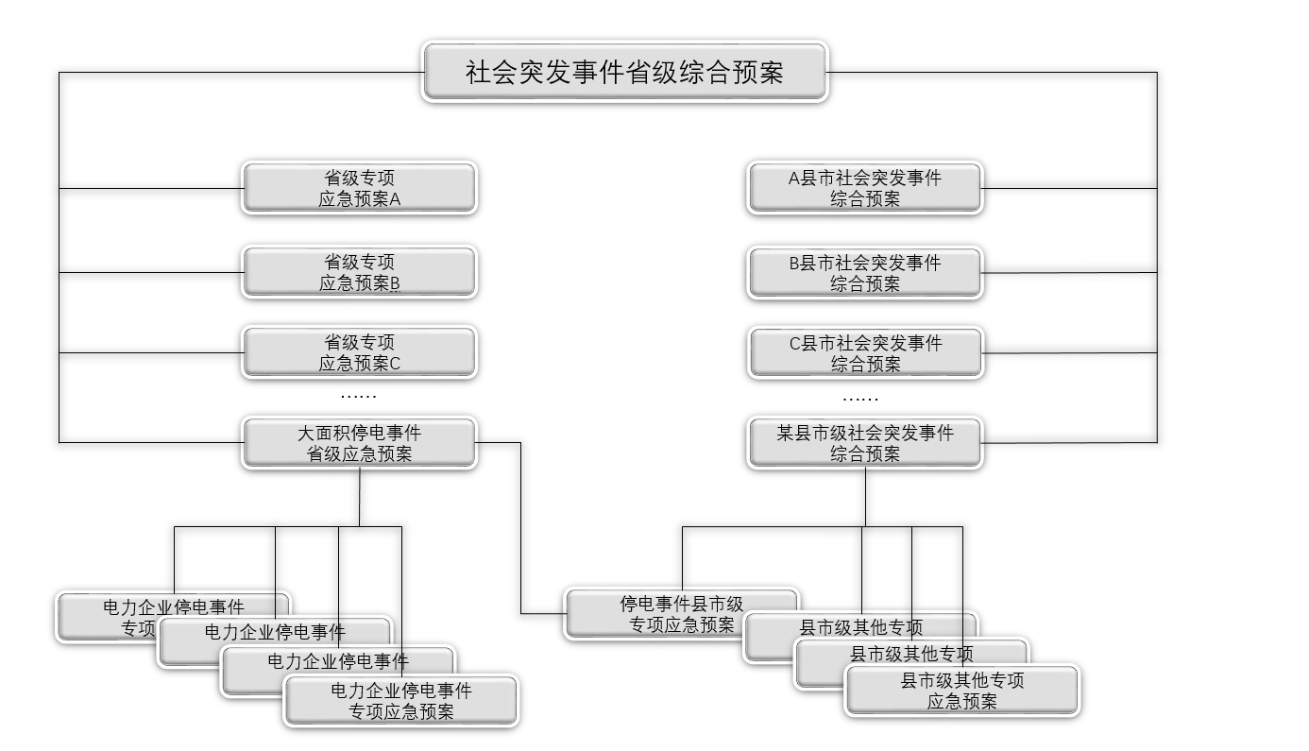
附录三：预案编制组织的典型构成
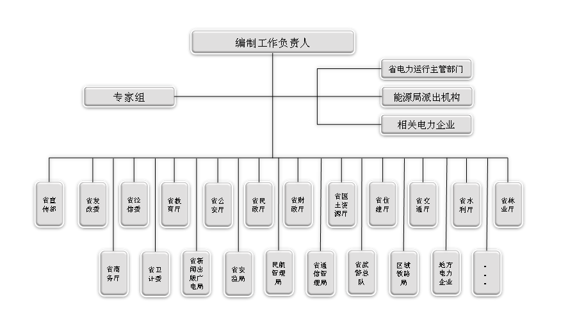
附录四：省级层面组织指挥机构构成体系
